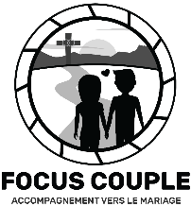
Voici quelques informations :

Dates des rencontres de préparation au mariage
Session Focus couple

Une série de 5 rencontres en groupe sera offerte les mardis soir à Drummondville : elles auront lieu les 10, 17 et 24 mars puis 14 et 21 avril 2026, de 19h à 21h30.
Coût : 150, $ (incluant le matériel et les collations) – 50, $ remboursable si annulation au moins une semaine avant la date de la session.

Lieu : Salle Samarie 205, rue Raimbault,
Drummondville J2B 1J5
Feuille d’inscription en fichier joint. Vous recevrez des informations complémentaires avant la première rencontre.

Voici quelques informations :

Dates des rencontres de préparation au mariage
Session Focus couple

Une série de 5 rencontres en groupe sera offerte les mardis soir à Drummondville : elles auront lieu les 10, 17 et 24 mars puis 14 et 21 avril 2026, de 19h00 à 21h30.
Coût : 150, $ (incluant le matériel et les collations) – 50, $ remboursable si annulation au moins une semaine avant la date de la session.

Lieu : Salle Samarie 205 rue Raimbault
Drummondville J2B 1J5
Feuille d’inscription en fichier joint. Vous recevrez des informations complémentaires avant la première rencontre.

